Министерство науки и высшего образования Российской Федерации
--------
Федеральное государственное бюджетное образовательное учреждение высшего образования
«Рязанский государственный радиотехнический
университет имени В. Ф. Уткина»
Кафедра вычислительной и прикладной математики

Отчёт
о лабораторной работе № 2-6
по дисциплине:
«Программирование»
на тему:
«Массивы в качестве параметров функций. Процедуры вывода массивов»

Выполнила: студентка гр. 4413
Соколова С.И.
Проверил: профессор
Пылькин А.Н.

Рязань, 2025
Цель работы
Практическое освоение подходов и правил обработки двумерных массивов в качестве параметров функций, а также процедуры вывода массивов.
Задание:
Задание выполняется без использования модуля numpy и методов списка. Первоначально определяется перечень и назначение подпрограмм, которые будут использованы в основной программе. Выбор подпрограмм производится обоснованно для тех случаев, когда некоторый участок повторяется в основной программе несколько раз. Далее составляются алгоритмы всех подпрограмм, определяются их название и перечень используемых формальных параметров. Это позволяет производить разработку алгоритма основной программы с указанием фактических параметров. При необходимости для ввода и вывода массивов рекомендуется использовать процедуры. Необходимо для всех параметров определить области их видимости (области действия). Задания повторяют задания лабораторной работы № 3. В выводах по проделанной работе необходимо провести сравнение различных технологий, которые использовались при выполнении заданий в работах № 3 и № 6.
Вариант 19. Матрица А размером 4х5 и матрица В размером 3х4 произвольно заполняются значениями из интервала от 0.9 до 1.3. Для каждой из матриц найти сумму элементов в каждой строке матрицы. Определить долю каждого элемента в соответствующей строке. Полученный результат оформить в форме новых массивов.

Анализ задания
Входные данные:

Схема алгоритма программы
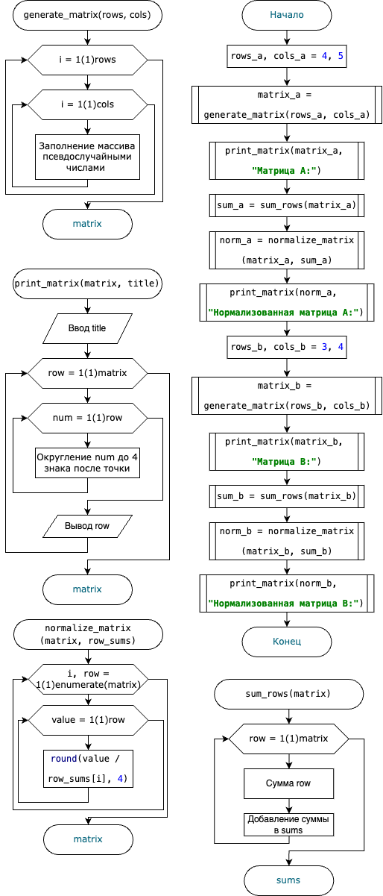
Рисунок 1 - Алгоритм программы.
Листинг программы
import random
def generate_matrix(rows, cols):
"""Создаёт матрицу случайных чисел в диапазоне [0.9, 1.3]"""
return [[round(random.uniform(0.9, 1.3), 2) for _ in range(cols)] for _ in range(rows)]
def sum_rows(matrix):
"""Вычисляет сумму элементов в каждой строке"""
return [sum(row) for row in matrix]
def normalize_matrix(matrix, row_sums):
"""Нормализует элементы матрицы, деля их на сумму соответствующей строки"""
return [[round(value / row_sums[i], 4) for value in row] for i, row in enumerate(matrix)]
def print_matrix(matrix, title):
"""Выводит матрицу"""
print(title)
for row in matrix:
print(" ".join(f"{num:6.4f}" for num in row))
# Создание и обработка матрицы A
rows_a, cols_a = 4, 5
matrix_a = generate_matrix(rows_a, cols_a)
print_matrix(matrix_a, "Матрица A:")
sum_a = sum_rows(matrix_a)
norm_a = normalize_matrix(matrix_a, sum_a)
print_matrix(norm_a, "Нормализованная матрица A:")
# Создание и обработка матрицы B
rows_b, cols_b = 3, 4
matrix_b = generate_matrix(rows_b, cols_b)
print_matrix(matrix_b, "Матрица B:")
sum_b = sum_rows(matrix_b)
norm_b = normalize_matrix(matrix_b, sum_b)
print_matrix(norm_b, "Нормализованная матрица B:")

Результат работы программы
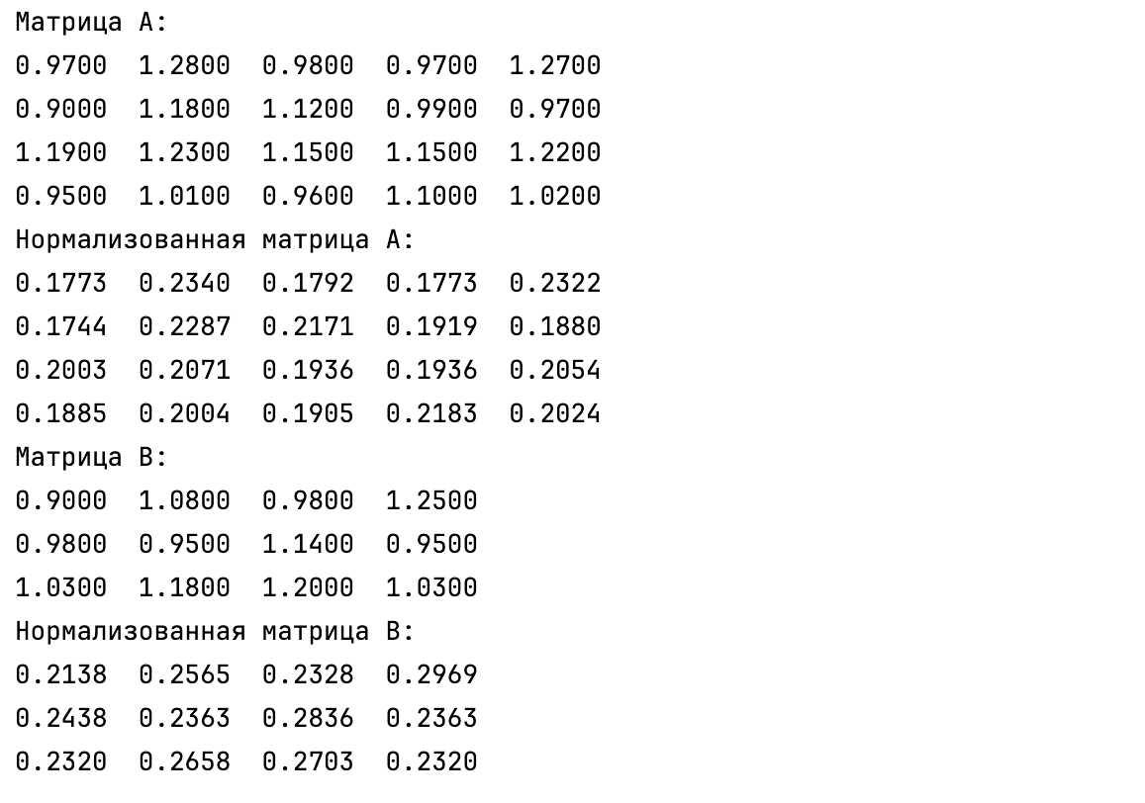
Рисунок 2 - Результат работы программы.
Вывод
В ходе решения лабораторной работы я получила практические навыки работы с двумерными массивами в качестве параметров функций, а также процедуры вывода массивов.

